河北省气候影响评价

（2019年5月）

河北省气候中心

目 录
一、基本气候概况 1
二、主要气候特征 1
1、气温 1
2、降水 3
三、主要天气气候事件 4
1、气象干旱 5
2、强降水 7
3、大风冰雹 8
4、高温 9
5、干热风 10
四、雄安新区气候特征 11
五、天气气候条件对农业影响 11
六、下月气候预评估 12

资料及方法说明
- 资料来源
使用了河北省142个气象观测站观测资料。
2. 评价方法
2.1 气温使用气温距平△T评定：
3.0℃≤△T 异常偏高
2.0℃≤△T＜ 3.0℃ 显著偏高
1.0℃≤△T＜ 2.0℃ 偏高
-1.0℃＜△T＜ 1.0℃ 正常
-2.0℃＜△T ≤-1.0℃ 偏低
-3.0℃＜△T ≤-2.0℃ 显著偏低
△T ≤-3.0℃ 异常偏低
2.2 降水使用降水距平百分率△R%划分：
100%≤△R% 异常偏多
50%≤△R%＜ 100% 显著偏多
25%≤△R%＜ 50% 偏多
-25%＜△R%＜ 25% 正常
-50%＜△R%≤-25% 偏少
-80%＜△R%≤-50% 显著偏少
△R%≤-80% 异常偏少

2019年5月河北省气候影响评价

一、基本气候概况
河北省2019年5月基本气候概况：全省平均气温21.3℃，较常年偏高1.7℃,属偏高年份；全省平均降水量24.6毫米，较常年偏少39.0%，属偏少年份。主要天气气候事件有：月内降水偏少且时空分布不均，中南部地区气象干旱阶段性发展；中旬中北部部分地区出现大风、冰雹、短时强降水等强对流天气，康保、宣化、沽源和崇礼等7个县（市、区）日极大风速突破各站有气象记录以来历史最大值；下旬出现高温天气，南宫和磁县日最高气温突破各站历史同期（5月）最高值；月内，青龙、高碑店、固安和廊坊日最大降水量为各站历史同期（5月）最大；月内出现较重干热风天气。

二、主要气候特征

1、气温
5月，全省平均气温21.3℃，较常年偏高1.7℃（图1）。各地平均气温在11.3～24.0℃之间。张家口北部平均气温在12℃以下，康保11.3℃，为全省最低；燕山以南大部分地区在20℃以上，正定24.0℃，为全省最高（图2）。青县等8个县（市、区）月平均气温为各站历史5月最高，主要集中在冀东地区。
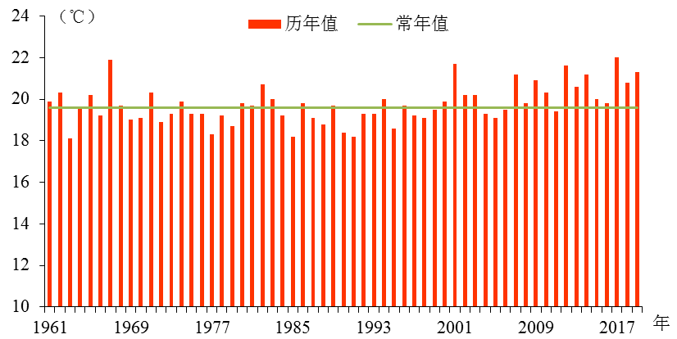
图1 河北省5月平均气温历年变化（℃）
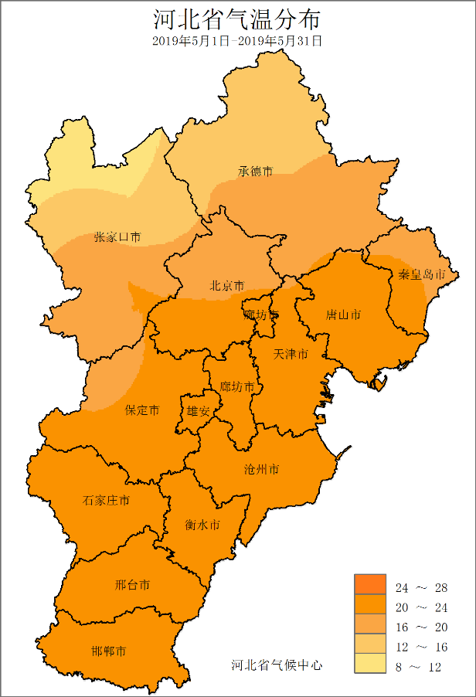 | 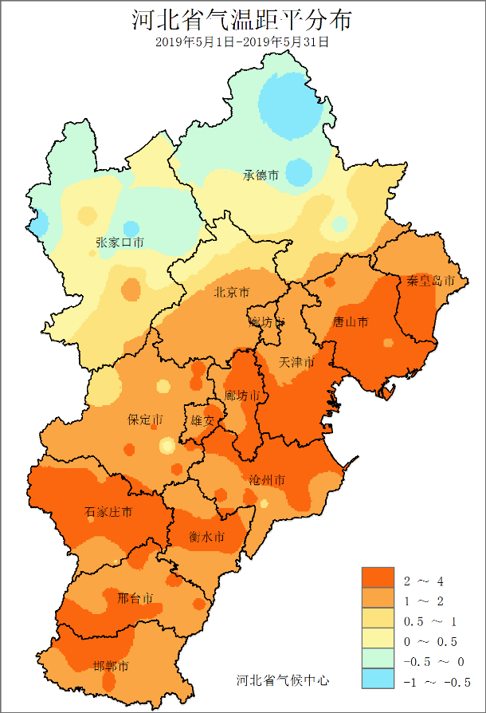
图2 河北省2019年5月平均气温（℃） | 图3 河北省2019年5月平均气温距平（℃）

与常年相比，全省平均气温属偏高年份。空间分布上，张家口局部以及承德北部部分地区偏低；长城以南大部分地区偏高，冀东以及冀中南部分地区偏高2℃以上，乐亭偏高3.4℃，为全省偏高最多；其他大部分地区接近常年（图3）。

2、降水
5月，全省平均降水量24.6毫米，较常年偏少39.0%（图4）。各地降水量在0～124.7毫米之间。张家口、秦皇岛和廊坊三市的北部、唐山大部、保定东北部以及承德地区降水量在50毫米以上，廊坊、保定和秦皇岛三市局部超过100毫米，青龙最多，为124.7毫米；保定和沧州两市南部及其以南大部降水量少于10毫米，宁晋、献县、平乡和清河无降水（图5）。高碑店和廊坊月降水量突破各站历史5月极值。
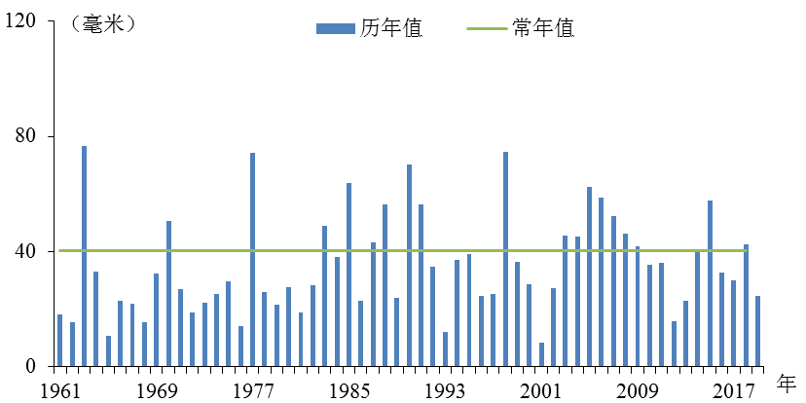
图4 河北省5月降水量历年变化（毫米）

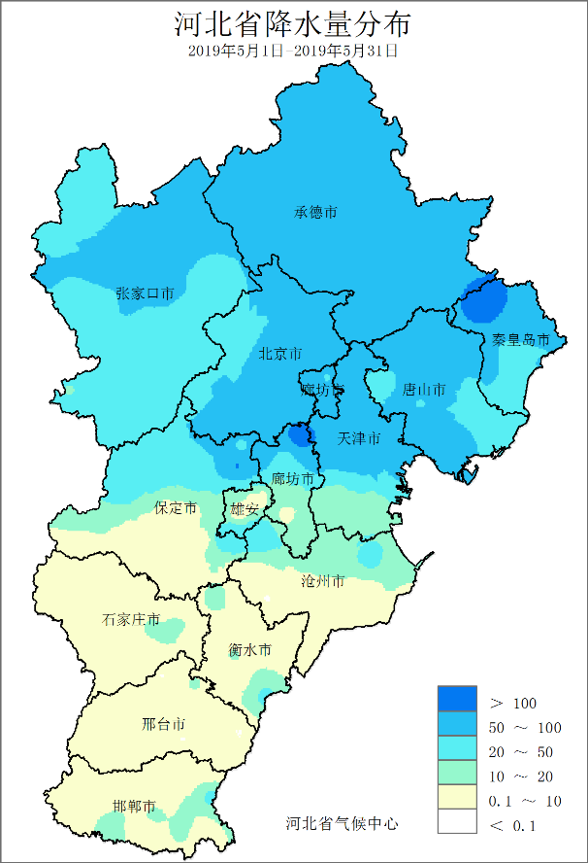 | 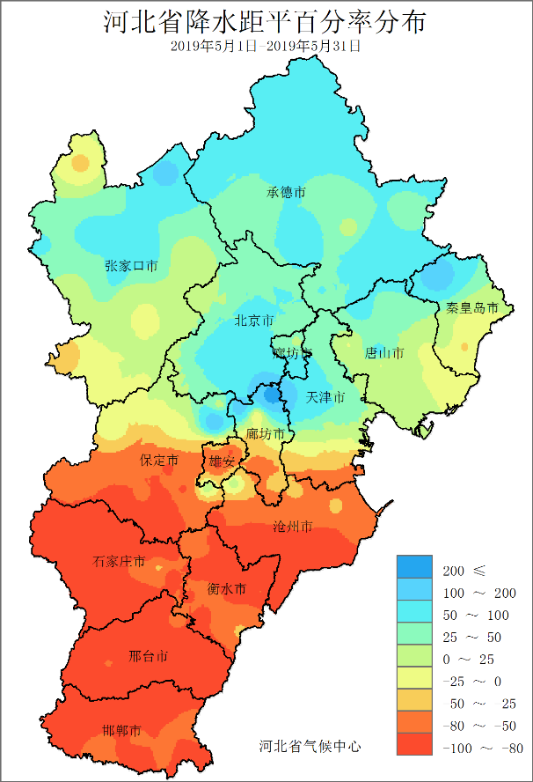
图5 河北省2019年5月降水量（毫米） | 图6 河北省2019年5月降水距平百分率（%）

与常年相比，全省平均降水量属偏少年份。空间分布上，冀中南大部地区异常偏少，64个县（市、区）偏少80%以上；张家口、唐山、秦皇岛和廊坊四市的北部、承德北部和东部以及保定东北部偏多，廊坊偏多超过两倍（图6）。

三、主要天气气候事件
2019年5月主要天气气候事件有：月内降水偏少且时空分布不均，中南部地区气象干旱阶段性发展；中旬中北部部分地区出现大风、冰雹、短时强降水等强对流天气，康保、宣化、沽源和崇礼等7个县（市、区）日极大风速突破各站有气象记录以来历史最大值；下旬出现高温天气，南宫和磁县日最高气温突破各站历史同期（5月）最高值；月内，青龙、高碑店、固安和廊坊日最大降水量为各站历史同期（5月）最大；月内出现较重干热风天气。

1、气象干旱
5月，河北省降水偏少且时空分布不均，中南部地区气象干旱阶段性发展，26日范围最广（图7）。
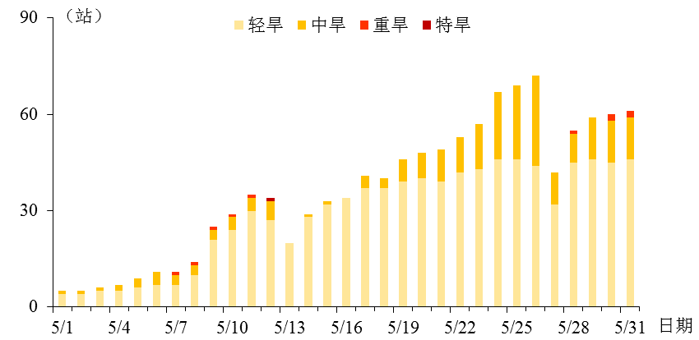
图7 河北省2019年5月逐日干旱发生情况（站）

5月1日，全省仅承德东部地区5个县（市、区）出现中度以下气象干旱（图8）；中上旬，降水过程少，气象干旱持续发展，26日范围最广，72站出现气象干旱，其中中旱28站，主要分布在唐山和秦皇岛两市东部、沧州和衡水大部以及邢台东北部(图9)；26～27日，全省出现大范围降水，气象干旱有所缓解；31日，气象干旱主要集中在石家庄和沧州以南地区，武强和阜城达到重旱（图10）。
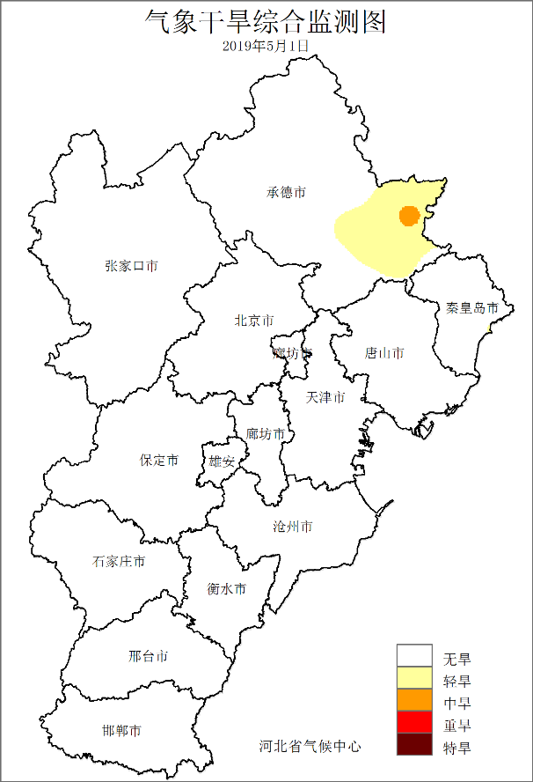
图8 河北省2019年5月1日气象干旱监测
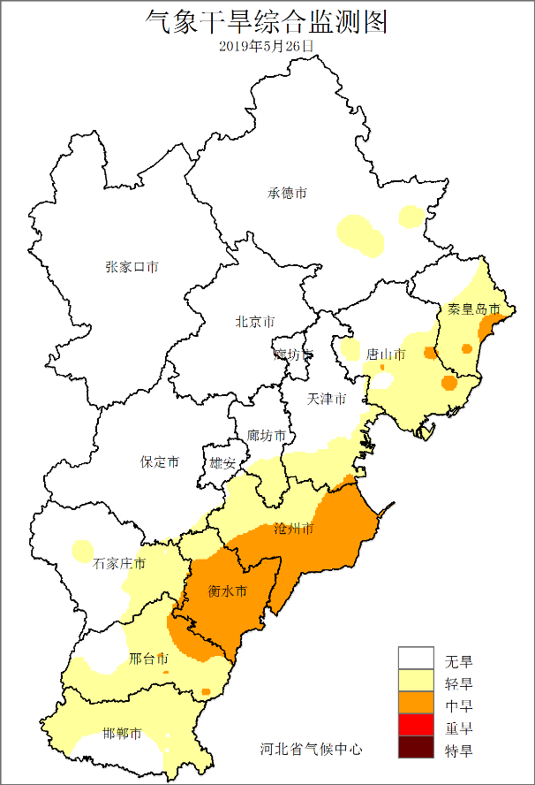 | 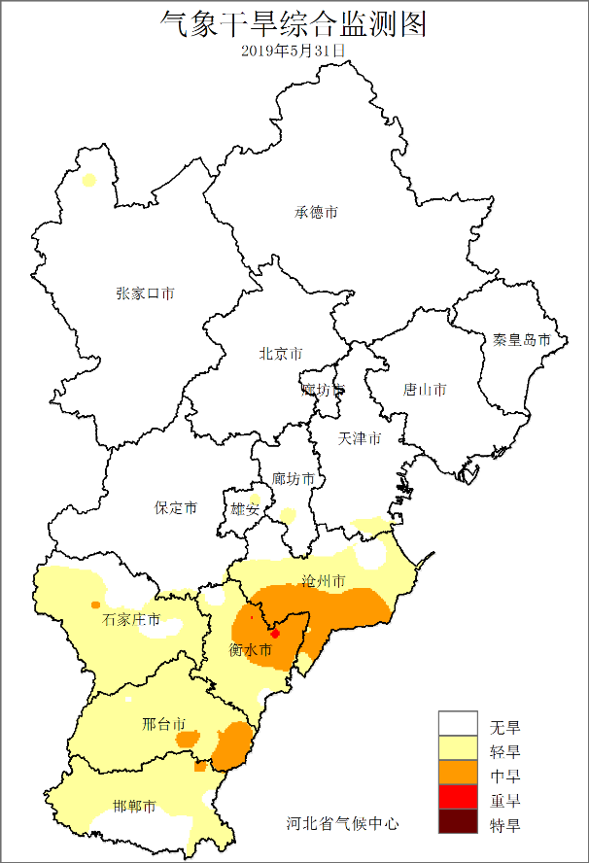
图9 河北省2019年5月26日气象干旱监测 | 图10 河北省2019年5月31日气象干旱监  测

2、强降水
5月，河北省主要有3次明显的降水过程（10～12日、15～19日和25～27日），青龙、高碑店、承德县、固安和廊坊出现暴雨，青龙、高碑店、固安和廊坊日最大降水量为历史同期（5月）最大（表1）。
表1 代表站日最大降水量历史同期（5月）排位情况
站号 | 站名 | 日最大降水量（毫米） | 出现日期 | 历史  排位 | 历史  最大值 |  | 历史最大值  出现年份
54436 | 青龙 | 74.1 | 2019/5/26 | 1 | 53.8 | 1994
54506 | 高碑店 | 68.6 | 2019/5/18 | 1 | 42.6 | 1977
54512 | 固安 | 61.1 | 2019/5/18 | 1 | 43.8 | 1987
54515 | 廊坊 | 59.6 | 2019/5/18 | 1 | 51.3 | 2017

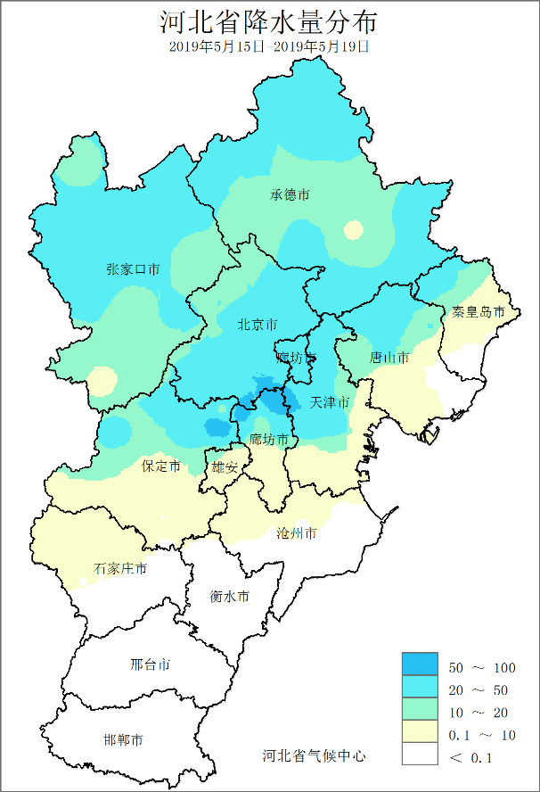  图11 河北省2019年5月15～19日降水量分布（毫米） | 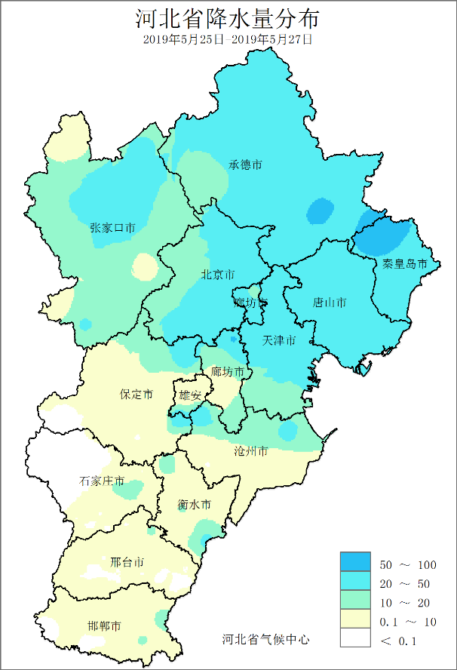  图12 河北省2019年5月25～27日降水量分布（毫米）

15～19日，全省平均降水量8.2毫米，降水主要集中在中北部地区，康保、沽源出现降雪。张家口北部、承德北部与南部、秦唐北部、廊坊北部以及保定北部等地区降水在20毫米以上，高碑店、廊坊和固安超过50毫米，高碑店最多，为75.3毫米（图11）。
25～27日，全省平均降水量12.5毫米，降水主要集中在东北部地区。张家口北部、承德大部、秦唐两市、廊坊北部、保定东部以及沧州西部和北部等地区降水在20毫米以上，其中青龙、承德县和廊坊超过50毫米，青龙最多，为74.1毫米（图12）。

3、大风冰雹
5月，全省出现大风260站日，较常年偏多38.4%，为1995年以来最多；出现冰雹9站日,较常年偏少62.8%，出现在15～18日。
15～19日，河北出现强对流天气过程，7个县（市、区）出现冰雹；19日，出现月内最大范围大风天气过程，82个县（市、区）出现大风天气（图13），康保、沽源和宣化等29个县（市、区）达到9级（20.8米/秒）以上，康保31.0m/s全省最大。康保、宣化、沽源和崇礼日极大风速突破各站有气象记录以来历史最大值（表2），单日影响范围为1983年以来历史同期（5月）最大。
表2 代表站日极大风速历史排位情况
站号 | 站名 | 日极大风速  （米/秒） | 出现日期 | 历史排位 | 历史最大值 | 历史最大值  出现年份
53392 | 康保 | 31.0 | 2019/5/19 | 1 | 30.3 | 2017
53498 | 宣化 | 26.4 | 2019/5/19 | 1 | 25.9 | 2014
54301 | 沽源 | 27.2 | 2019/5/19 | 1 | 27.0 | 2018
54304 | 崇礼 | 23.8 | 2019/5/19 | 1 | 23.1 | 2018

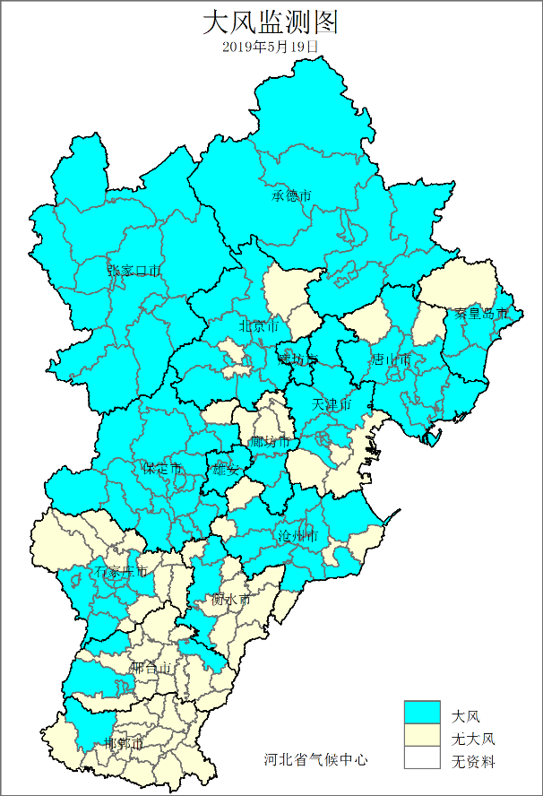
图13 河北省2019年5月19日大风监测

4、高温
5月，全省平均高温日数1.6天，较常年偏多1.0天。高温过程集中在22～26日，23日范围最广，强度最大。
23日，120个县（市、区）出现高温天气（≥35℃），16个县（市、区）超过40℃（图14）。58个县（市、区）日最高气温为各站历史同期（5月）前三位，南宫（41.2℃）和磁县（39.8℃）日最高气温突破各站历史同期（5月）最高值（表3）。受高温天气影响，除张家口、承德、保定和秦皇岛部分地区外，其他地区的118个县（市、区）中暑气象等级达到四级（可能发生中暑）以上，8个县（市、区）达到二级（易发生中暑）（图15）。
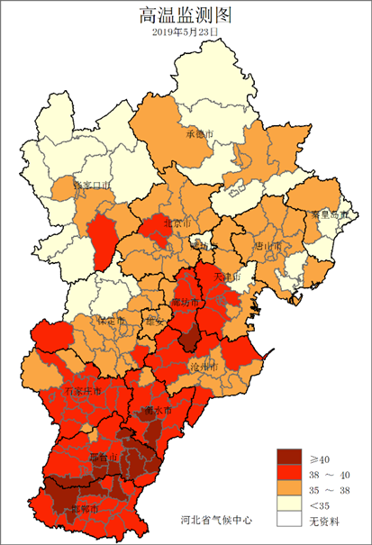  图14 河北省2019年5月23日高温监测 | 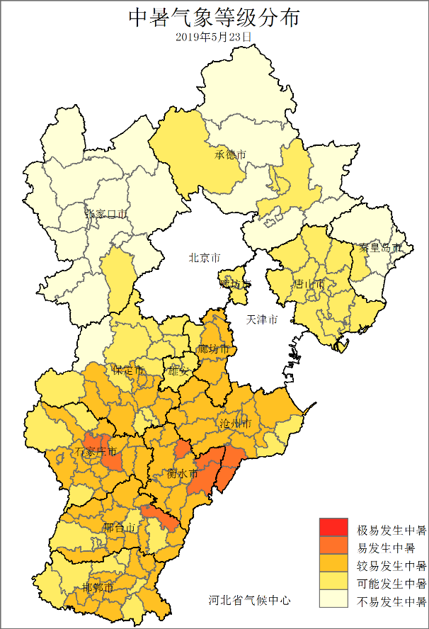  图15 河北省2019年5月23日暑热指数监测

表3 代表站5月23日最高气温历史5月排序情况
站号 | 站名 | 23日最高气温（℃） | 排位 | 历史5月最高值 | 出现年份
54705 | 南宫 | 41.2 | 1 | 40.8 | 1982
53897 | 磁县 | 39.8 | 1 | 39.6 | 1967
53781 | 沙河 | 40.8 | 2 | 41.4 | 1967
53883 | 任县 | 40.6 | 2 | 40.9 | 2014
54800 | 威县 | 40.6 | 2 | 41.1 | 1982

5、干热风
根据冬小麦发育期，河北自5月11日开始进行干热风监测（图16）。16日，30个县（市、区）首次出现干热风；21日起，干热风发展迅速，22～23日程度最重，单日均超过50个县（市、区）达到重度干热风；24日范围达到最广，达76个县（市、区）。
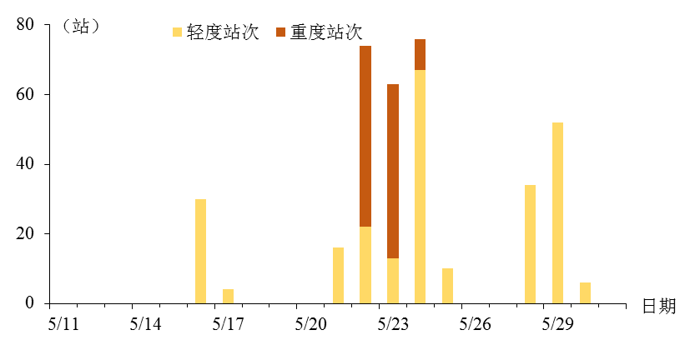
图16 河北省2019年5月11～31日逐日干热风发生情况（站）

四、雄安新区气候特征
5月，雄安新区平均气温22.3℃，较常年偏高1.9℃，属偏高年份。新区平均降水量8.0毫米，较常年偏少75.6%，属显著偏少年份。
5月，雄安新区主要气象灾害有高温、气象干旱、大风和干热风。平均高温日数1.0天，较常年偏多0.3天；平均干旱日数1.7天，较常年偏少9.0天；平均大风日数2.0天，较常年偏多1.3天；平均干热风日数2.7天，较常年偏多1.6天。

五、天气气候条件对农业影响
本月冬小麦处于抽穗～乳熟期；棉花为播种～第五真叶期；春玉米为播种～七叶期。
月内麦区和棉区平均气温大部较常年偏高1～3℃，春玉米区大部接近常年或偏低1℃，局部偏高1℃。5～6日、13日出现降温过程，张家口、承德两市部分处于幼果期的杏扁遭受冻害；5月下旬气温迅速上升并持续偏高，21～24日、26日、28～29日麦区出现干热风天气，其中22～24日干热风对冬小麦灌浆和产量形成造成了一定影响；月内降水分布不均，降水主要出现在保定北部及以北地区，利于该区冬小麦生长和春播作物播种及苗期生长；保定中南部及以南地区降水偏少，部分未及时灌溉的地区出现旱情，不利于冬小麦灌浆和抵御干热风危害；月内日照充足，利于冬小麦灌浆和春播作物苗期生长。

六、下月气候预评估
预计2019年6月，河北省北部地区降水量偏多1～3成，南部地区偏多1～2成，其他地区偏少1～3成。张家口、承德北部地区气温略偏低，其他地区偏高0.5～1.0℃
6月份是夏收、夏种、夏管的关键时期，建议密切关注天气变化，抓住晴好天气及时收获已成熟冬小麦；若未来有短时大风、冰雹、雷雨等强对流天气，可提前收获，以减少损失。积极做好夏播工作，做到收获一块播种一块，播种时及时清理麦茬麦糠，以减少后期虫害的发生。做好春播作物水肥管理，旱情较重的地块应适时灌溉，并做好病虫害的监测与防治。

主班：许 康
副班：朱卫浩、权 畅
签发：于长文

